实验三：图像拼接
姓名：李铱璠 学号：202410315057
一、实验目的
学会用OpenCV做特征匹配和图像拼接，弄清楚SIFT关键点、FLANN匹配、Lowe比率检验、RANSAC单应矩阵和透视变换各自在做什么，最后把两张有重叠区域的照片拼成一张完整图像。
二、实验内容
2.1 导入依赖库
import os
import time
import numpy as np
import cv2
import matplotlib
matplotlib.use('Agg')
import matplotlib.pyplot as plt
BASE = os.getcwd()
OUT_IMG = os.path.join(BASE, 'output_images')
OUT_RES = os.path.join(BASE, 'result')
cv2负责特征检测、匹配和透视变换，numpy负责点集和矩阵运算，matplotlib负责把中间结果画出来。运行环境没有图形界面，用Agg后端，图片直接存成文件，不调用plt.show。
2.2 读取图像并转灰度
img_a = cv2.imread(os.path.join(BASE, 'a.jpg'))
img_b = cv2.imread(os.path.join(BASE, 'b.jpg'))
gray_a = cv2.cvtColor(img_a, cv2.COLOR_BGR2GRAY)
gray_b = cv2.cvtColor(img_b, cv2.COLOR_BGR2GRAY)
a.jpg的尺寸是1280×1068，b.jpg是1280×1161，两张是同一场景左右各拍一张，中间有一部分重叠。特征点检测只用明暗信息，所以读完先转灰度，见图1。
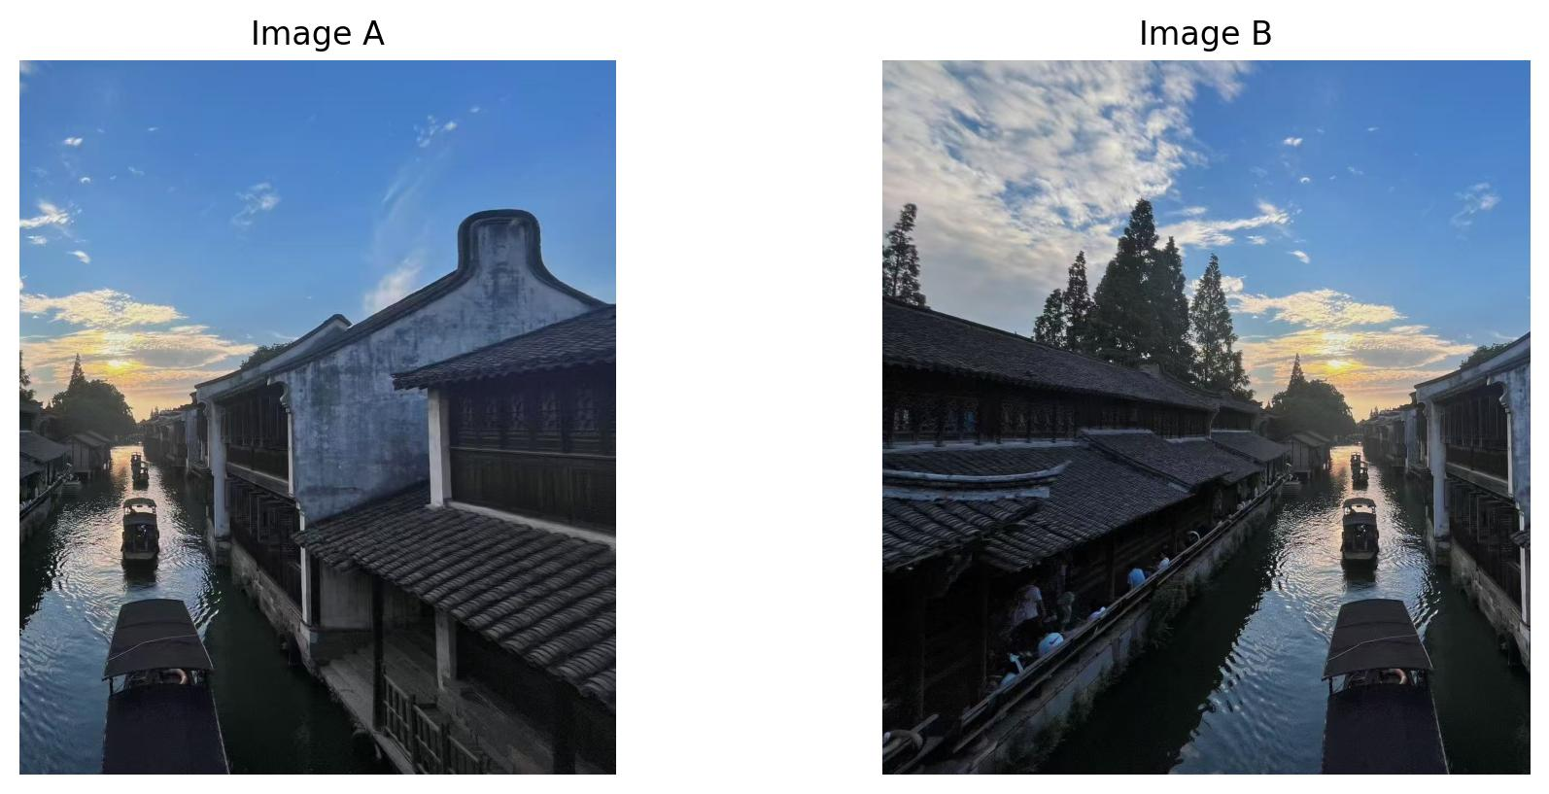
图1 待拼接的两张原始图像
2.3 SIFT特征检测
sift = cv2.SIFT_create()
kp_a, des_a = sift.detectAndCompute(gray_a, None)
kp_b, des_b = sift.detectAndCompute(gray_b, None)
print('a图关键点', len(kp_a), '描述符形状', des_a.shape)
print('b图关键点', len(kp_b), '描述符形状', des_b.shape)
SIFT先在高斯差分金字塔里找尺度空间的极值点，再给每个关键点算一个128维描述符。描述符按梯度方向统计，所以图像旋转、缩放或者亮度变一点，同一个点算出来的描述符仍然接近。
运行结果：a图检出3192个关键点，描述符为(3192,128)；b图检出4411个关键点，描述符为(4411,128)。b图建筑和船只占的画面更多，纹理更密，关键点也就更多。图2中圆圈大小表示关键点尺度，半径越大说明是在越粗的尺度上检出的。
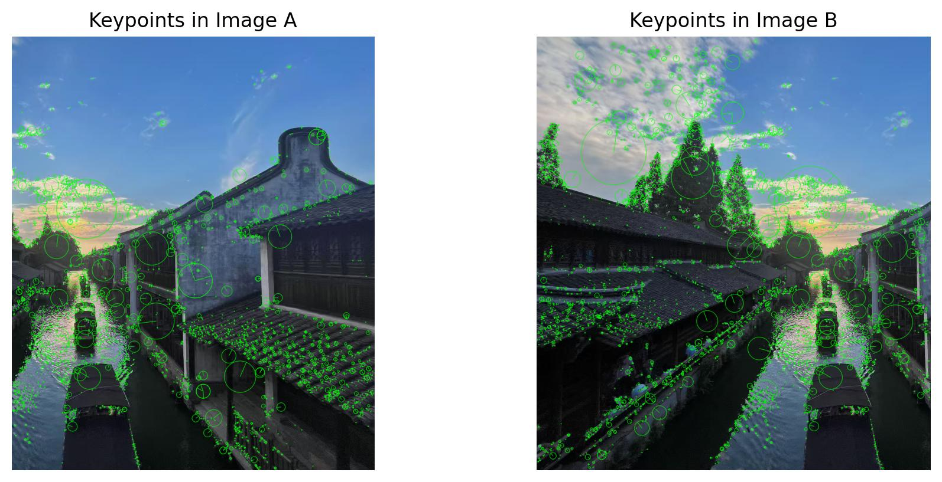
图2 两张图像的SIFT关键点
2.4 FLANN匹配与Lowe比率检验
FLANN_INDEX_KDTREE = 1
index_params = dict(algorithm=FLANN_INDEX_KDTREE, trees=5)
search_params = dict(checks=50)
flann = cv2.FlannBasedMatcher(index_params, search_params)
matches = flann.knnMatch(des_a, des_b, k=2)
good = []
for m, n in matches:
if m.distance < 0.7 * n.distance:
good.append(m)
best = sorted(good, key=lambda m: m.distance)[:100]
FLANN用5棵KD树在描述符集合里找近邻，knnMatch取k=2，每个点返回最近和次近两个候选。比率检验的判断是：最近距离要明显小于次近距离才算可靠。两个候选差不多近，说明这个点区分度不够，多半是错配，直接丢掉。
运行结果：knn共返回3192对，比率检验后保留1112对。筛掉的那部分基本是重复纹理和墙面上的点。1112对连线画在一张图上太密，看不出方向，所以图3只画了距离最小的100对。这些连线大体平行、方向一致，说明匹配关系可靠。
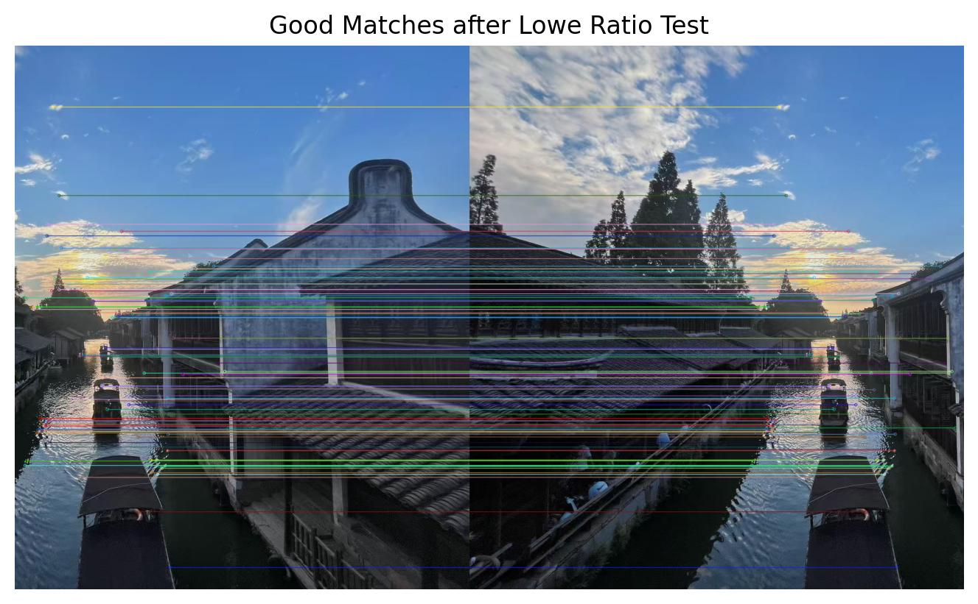
图3 比率检验后的匹配结果
2.5 RANSAC估计单应矩阵
src_pts = np.float32([kp_b[m.trainIdx].pt for m in good]).reshape(-1, 1, 2)
dst_pts = np.float32([kp_a[m.queryIdx].pt for m in good]).reshape(-1, 1, 2)
H, mask = cv2.findHomography(src_pts, dst_pts, cv2.RANSAC, 5.0)
单应矩阵H是3×3矩阵，把b图的像素坐标映射到a图的坐标系。匹配点里还有少量错配，findHomography用RANSAC处理：每次随机抽4对点算一个H，统计有多少点符合它，重复多次取内点最多的一组，最后用全部内点重算。阈值5.0是重投影误差的像素容差。
运行结果：1112对匹配中有1101对是内点，占99%。估计出的H接近单位矩阵加平移：x方向平移-638.761，y方向平移0.325，旋转和缩放项基本是0，说明两张照片就是站在原地左右转了下镜头拍的，没有明显透视畸变。
重投影误差上，全部匹配点平均8.74像素，只算内点平均0.29像素。差值主要来自被筛掉的那11对错配，说明RANSAC把错配剔掉以后，H估得相当准。
2.6 透视变换与画布拼接
pts = np.float32([[0, 0], [0, h_b], [w_b, h_b], [w_b, 0]]).reshape(-1, 1, 2)
dst_corners = cv2.perspectiveTransform(pts, H)
all_corners = np.concatenate([dst_corners, a_corners], axis=0)
x_min, y_min = np.int32(all_corners.min(axis=0).ravel() - 0.5)
x_max, y_max = np.int32(all_corners.max(axis=0).ravel() + 0.5)
T = np.array([[1, 0, -x_min], [0, 1, -y_min], [0, 0, 1]], dtype=np.float32)
stitched = cv2.warpPerspective(img_b, T @ H, (x_max - x_min, y_max - y_min))
stitched[-y_min:h_a - y_min, -x_min:w_a - x_min] = img_a
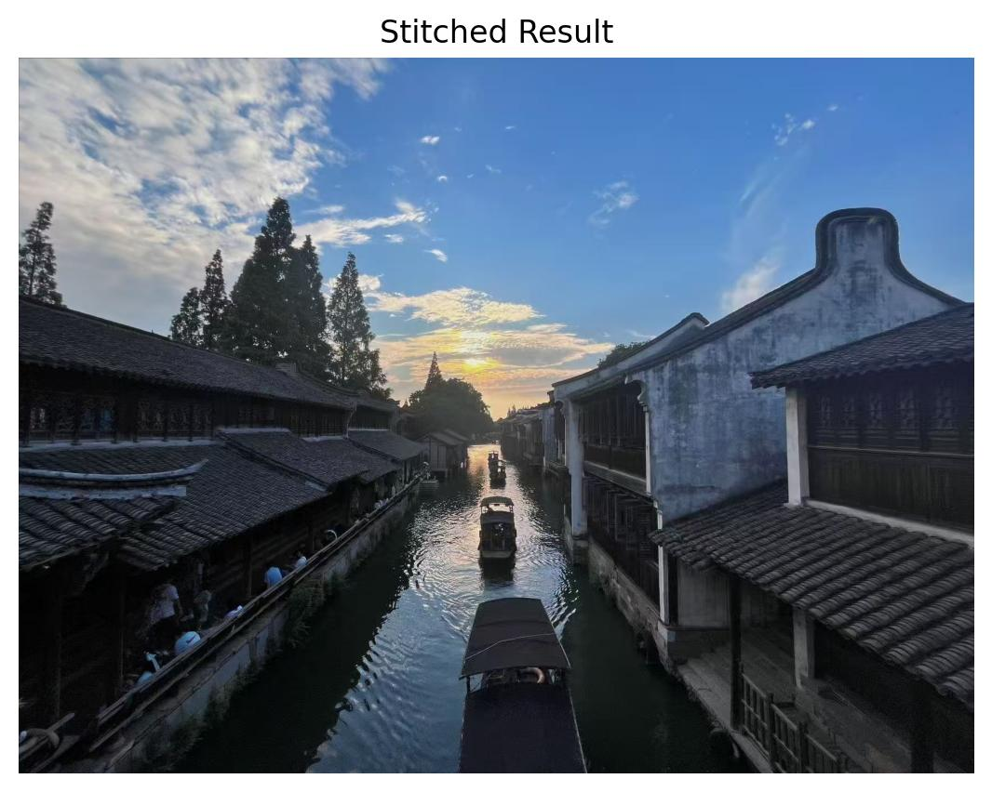
图4 拼接结果
b图经H变换后，四个角点的x坐标会跑到负数去，如果直接按原尺寸变换，左边一截会被裁掉。做法是先把b图变换后的角点和a图的角点合起来求外接框，按外接框建画布，再构造平移矩阵把负坐标推回正值。平移矩阵放在H左边做乘法，先透视变换再平移，顺序不能反。
运行结果：画布尺寸1707×1280，透视变换加贴图耗时0.01秒。a图直接覆盖到对应位置，重叠区用的是a图的像素，所以接缝处不会有明显的亮度跳变，结果见图4。
2.7 拼接质量检查
overlap = cv2.bitwise_and(mask_a, mask_b) > 0
diff = cv2.absdiff(gray_a_canvas, gray_wb)
d = diff[overlap]
print('重叠区像素数', int(overlap.sum()))
print('重叠区平均灰度差', round(float(d.mean()), 2))
print('重叠区灰度差95%分位', round(float(np.percentile(d, 95)), 2))
拼接效果不能只看整体图，要看重叠区。做法是把a图和变换后的b图都放到同一块画布上，只取两者都有效的区域，逐像素求灰度差。差越小说明对齐越准。
运行结果：重叠区共668160个像素，平均灰度差2.01，95%分位是7，最大值51。平均差只有2个灰度级，肉眼看不出接缝。图5右侧的差异图里，大部分区域接近全黑，亮的地方集中在船尾的水纹和屋顶边缘，这两处要么有动态物体，要么纹理很细，本来就不容易对齐。
黑边方面，整张画布纯黑像素占0.05%，基本可以忽略，所以按有效区域外接框裁完，尺寸还是1707×1280，没有变化。
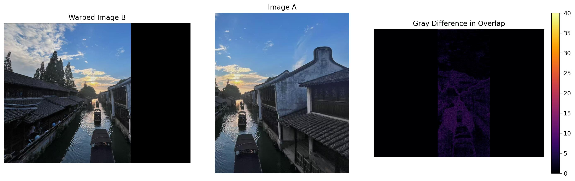
图5 重叠区对齐检查（左：变换后的b图，中：a图，右：重叠区灰度差）
三、实验结果与分析
（1）两张图各检出3192和4411个关键点。关键点数量和画面纹理密度直接相关，b图里建筑、船只占的比例大，角点和边缘多，检出的点也就更多。
（2）3192对knn匹配经比率检验后剩1112对，再经RANSAC保留1101个内点，内点率99%。这说明比率检验已经把大部分错配挡在外面，RANSAC只需要再剔除少量残余错配。
（3）估出的H旋转项为0、缩放项为1，只剩x方向-638.761、y方向0.325的平移量，说明这组照片是同一位置左右转动镜头拍的，近似纯平移，没有明显的透视形变。
（4）内点平均重投影误差0.29像素，全部匹配点平均8.74像素。两个数值差了30倍，说明错配对均值的拉高作用很明显，用内点误差评价配准精度更合理。
（5）重叠区平均灰度差2.01、95%分位7，黑边占比0.05%，拼接结果在视觉上连续，没有明显错位和重影。差异较大的像素集中在船尾水纹和屋顶边缘，属于动态目标和细纹理，不是配准本身的问题。
四、实验小结
1.遇到的问题及解决方法
（1）环境没有图形界面，参考代码里的cv2.imshow会直接报错。改成用matplotlib画图，savefig存文件，不再调用窗口显示。
（2）参考代码最后把cv2.imwrite注释掉了，跑完拿不到拼接结果图。补上写文件，后面写报告才有图可用。
（3）b图变换后的角点坐标是负的，直接按原图尺寸做透视变换会把左边内容裁掉。先把两张图的角点合并求外接框，再用平移矩阵把坐标推正。
（4）原本打算用裁剪黑边来体现处理效果，实际黑边只占0.05%，裁前裁后几乎一样。改成统计重叠区灰度差，这样才能看出配准到底准不准。
（5）图片用的是相对路径，notebook必须放在cv_exp3目录下打开，换个目录运行会读不到a.jpg和b.jpg。
2.收获
这次把图像拼接的完整链条走了一遍，从特征点到匹配、从匹配到单应矩阵、再从矩阵到画布，每一步的输出都能对上。感受最深的是匹配数量不等于匹配质量，1112对匹配里有11对是错的，如果直接拿去算H，误差会被放大；RANSAC把内点筛出来以后，误差从8.74像素降到0.29像素，差别非常直观。另外也弄清楚了画布尺寸和平移矩阵的配合关系，以后再遇到变换后坐标为负的情况，知道该先算外接框再平移。

